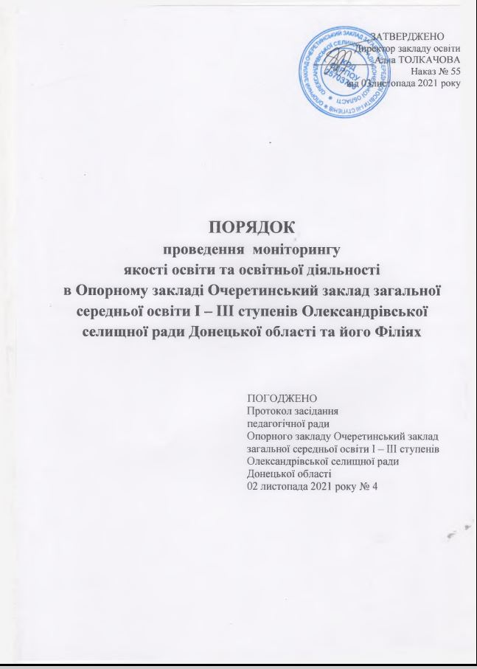

1. Загальні положення
1.1 Даний Порядок проведення моніторингу якості освіти та освітньої діяльності в Опорному закладі Очеретинський заклад загальної середньої освіти І – ІІІ ступенів Олександрівської селищної ради Донецької області та його Філіях Високопільський заклад загальної середньої освіти І – ІІ ступенів Олександрівської селищної ради Донецької області, Михайлівський заклад загальної середньої освіти І – ІІ ступенів Олександрівської селищної ради Донецької області (далі – Порядок) регламентує порядок, процедуру і форми проведення контролю якості освітнього процесу та освітньої діяльності на рівні закладу освіти та його Філій у вигляді моніторингових досліджень (далі – Моніторинг).
1.2. Нормативною основою Моніторингу є Конституція України, Закон України «Про освіту», Закон України «Про повну загальну середню освіту», Порядок проведення моніторингу якості освіти, затверджений наказом Міністерства освіти і науки України від 16 січня 2020 року № 54, зареєстрованим у Міністерстві юстиції України 10 лютого 2020 року за № 154/34437, Методика оцінювання освітніх і управлінських процесів закладів загальної середньої освіти, затверджена наказом Міністерства освіти і науки України від 30 листопада 2020 року №1480 «Про затвердження методичних рекомендацій з питань формування внутрішньої системи забезпечення якості освіти у закладах загальної середньої освіти», Статут закладу освіти, Положення про Філію, Стратегія розвитку закладу освіти, даний Порядок, спрямований на підвищення якості освіти, активізацію й удосконалення освітньої діяльності закладу загальної середньої освіти (далі – заклад).
1.3. Моніторинг – це форма організації, збору, системного обліку та аналізу інформації про організацію і результати освітнього процесу для ефективного вирішення завдань управління якістю освіти.
1.4. Внутрішній Моніторинг якості освіти та освітньої діяльності передбачає збирання (первинні дані), оброблення (аналіз і оцінка якості освіти), зберігання (формування і ведення бази даних) та розповсюдження інформації про стан освіти та освітньої діяльності (адресне забезпечення користувачів статистичною й аналітичною інформацією), прогнозування на підставі об'єктивних даних динаміки й основних тенденцій її розвитку, розроблення науково обґрунтованих рекомендацій для прийняття управлінських рішень стосовно підвищення якості надання освітніх послуг закладами та ефективності функціонування освітньої галузі в цілому, формування завдань, тестів іншого інструментарію для оцінки якості освітнього процесу з методичними рекомендаціями.
1.5. Під контролем у вигляді Моніторингу розуміється контроль, у результаті якого вивчаються умови, процес, результати освітньої діяльності з метою виявлення їх відповідності законодавчим, нормативно-правовим, інструктивно-методичним документам про освіту.
1.6. Проведення Моніторингу передбачає створення Ради (спеціальної групи аналітиків) моніторингу як структурного підрозділу методичної ради закладу.
1.7. Порядок схвалюється педагогічною радою закладу, затверджується наказом директора закладу.
1.8. Заклад у діяльності керується чинним законодавством, нормативно-правовими актами з питань організації освітнього процесу та даним Порядком.
1.9. Положення поширюється на всіх учасників освітнього процесу.

2. Мета Моніторингу
2.1. Отримання оперативної, точної інформації про стан результативності освітнього процесу в закладі.
2.2. Виявлення дійсних результатів шкільної освіти і можливості на цій основі корегувати програму розвитку закладу, прогнозування тенденцій розвитку системи освітнього процесу в закладі.
2.3. Виявлення реального рівня кваліфікації педагогічних кадрів, їх підготовленість до вирішення інноваційних завдань.
2.4. Відстеження динаміки освітніх послуг, ефективність управління освітнім процесом.

3. Завдання Моніторингу
3.1. Здійснення систематичного контролю за освітнім процесом.
3.2. Виявлення типових ознак успіху та недоліків управлінської і педагогічної діяльності.
3.3. Задоволення інформаційних запитів адміністрації й основних структур закладу щодо створення прогнозів, аналітичних, довідкових матеріалів.
3.4. Виявлення й оцінювання відповідності фактичних результатів діяльності педагогічної системи її кінцевій меті.

4. Предмет Моніторингу
4.1. Предметом Моніторингу є якість освіти і виховання як системоутворюючий фактор освітнього процесу в закладі.

5. Об'єкти Моніторингу
Об'єктом Моніторингу є система організації освітнього процесу в закладі.
5.1. Освітнє середовище:
- контингент тих, хто навчається;
- кадрове (педагогічне) забезпечення освітнього процесу.
5.2. Ті, хто навчаються:
- ступінь адаптації до навчання учнів 1-х, 5-х, 10-х класів;
- рівень навченості (з усіх предметів);
- рівень вихованості учнів;
- рівень роботи з обдарованими дітьми;
- модель випускника, рівень її досягнення учнями школи (за ступенями навчання).
5.3. Педагогічні працівники (і класні керівники):
- рівень професійної компетентності;
- якість і результативність педагогічної роботи;
- рівень інноваційної діяльності;
- аналіз педагогічних ускладнень (через анкетування);
- самоосвітня діяльність.
5.4. Освітній процес:
- відомості про виконання всеобуча;
- аналіз стартового, рубіжного та підсумкового контролю за рівнем навчальних досягнень учнів.
5.5. Соціально-психологічне супроводження освітнього процесу:
- соціальний паспорт класу;
- психологічна діагностика;
- профілактична робота.
5.6. Здоров'язберігаючий аспект, безпека життєдіяльності, охорона праці.

6. Суб'єкти Моніторингу
6.1. Суб'єктами Моніторингу є адміністрація закладу освіти, органи внутрішньошкільного самоуправління. Кожний суб'єкт Моніторингу реалізує специфічні для нього завдання.

7. Функції Моніторингу
7.1. Отримання порівняльних даних, виявлення динаміки і факторів впливу на динаміку.
7.2. Упорядкування інформації про стан і динаміку якості освітнього процесу.
7.3. Координація діяльності організаційних структур (ШМО, творчі групи), задіяних у процедурах Моніторингу.

8. Види Моніторингу
8.1. За етапами навчання: стартовий, рубіжний, підсумковий.
8.2. За часовою залежністю: поточний, випереджаючий.
8.3. За частотою процедур: разовий, періодичний, систематичний.

9. Напрями Моніторингу:
- Моніторинг узгодження управління (якщо заклад відповідає певним стандартам освіти, автоматично забезпечується адекватний рівень його діяльності);
- діагностичний Моніторинг (визначення рівня академічних навичок учнів незалежно від їх особистості);
- Моніторинг діяльності (включає заміри «входу» і «виходу» системи);
- статичний Моніторинг (надає можливість одночасно зняти показники за одним або кількома напрямами діяльності закладу, порівняти отриманий результат із нормативом і визначити відхилення від стандарту, здійснити аналіз і прийняти управлінське рішення);
- динамічний Моніторинг (багаторазовий замір певних характеристик під час усього циклу діяльності);
- психологічний Моніторинг (постійне відстеження певних особливостей у ході навчальної діяльності);
- внутрішній Моніторинг ефективності (спостереження за динамікою становлення колективу, прогнозування проблем, які можуть з'явитися у майбутньому);
- Моніторинг освітніх систем (оцінювання стану системи, у якій відбуваються зміни, з подальшим прийняттям управлінського рішення);
- педагогічний Моніторинг (супровідний контроль та поточне коригування взаємодії вчителя й учня в організації і здійсненні освітнього процесу);
- освітній Моніторинг (супровідне оцінювання і поточна регуляція будь-якого процесу в освіті);
- учнівський Моніторинг (комплекс психолого-педагогічних процедур, які супроводжують процес засвоєння учнями знань, сприяють виробленню нової інформації, необхідної для спрямування дій на досягнення освітньої мети);
- Моніторинг загальноосвітньої підготовки учнів (систематичне відстеження відповідності нормативним вимогам підготовки учнів за основними навчальними дисциплінами);
- змістовний (особистісно орієнтований) Моніторинг (динаміка особистісного розвитку);
- Моніторинг результативності освітнього процесу (показує загальну картину дій усіх факторів, що впливають на навчання та виховання, і визначає напрями, які потребують більш детального дослідження).

10. Форми Моніторингу
10.1. Самооцінка власної діяльності на рівні педагога, учня, адміністратора.
10.2. Внутрішня оцінка діяльності підсистем керівниками.
10.3. Зовнішнє оцінювання діяльності замовниками освітніх послуг, органами управління освітою.

11. Етапи проведення Моніторингу
11.1. Терміни проведення Моніторингу визначаються планом роботи закладу на рік.
11.2. Моніторинг включає три етапи:
а) підготовчий – визначення об'єкта моніторингу, визначення мети, критерії оцінювання, розробка інструментарію і механізму відстеження, визначення термінів;
б) практичний (збір інформації) – аналіз документації, тестування, контрольні зрізи, анкетування, цільові співбесіди, самооцінка тощо;
в) аналітичний – систематизація інформації, аналіз інформації, корегування, прогнозування, контроль за виконанням прийнятих управлінських рішень.

12. Виконавці Моніторингу
Виконавцями Моніторингу є: завідувачі Філій, заступники завідувачів Філій, заступник директора з навчально-виховної роботи, керівники ШМО, творчої групи, інших підрозділів методичної системи закладу, учителі-предметники, класні керівники, практичний психолог.

13. Функціональні обов'язки учасників Моніторингу
13.1. Адміністрація закладу:
- розробляє і втілює внутрішньошкільну систему моніторингу якості освіти і виховання;
- установлює і затверджує порядок, періодичність проведення моніторингових досліджень;
- визначає шляхи подальшого розвитку закладу.
13.2. Рада Моніторингу:
- проводить моніторингові дослідження;
- аналізує результати Моніторингу;
- веде облік результатів Моніторингу;
- розробляє рекомендації з усунення виявлених недоліків.
13.3. Класний керівник:
- проводить контроль за всеобучем кожного учня;
- своєчасно доводить підсумки до відома батьків;
- своєчасно подає інформацію для Моніторингу.
13.4. Учитель:
- визначає й аналізує рівень навчальних досягнень учнів із предметів за результатами тестування, контрольних зрізів, підсумків за семестри, навчальний рік;
- визначає шляхи підвищення навчальних досягнень учнів;
- своєчасно подає інформацію для Моніторингу.

14. Критерії щодо здійснення внутрішнього моніторингу:
- об'єктивність з метою максимального уникнення суб'єктивних оцінок, урахування всіх результатів (позитивних і негативних), створення рівних умов для всіх учасників освітнього процесу;
- валідність для повної і всебічної відповідності запропонованих контрольних завдань змісту досліджуваного матеріалу, чіткість критеріїв виміру та оцінки, можливість підтвердження позитивних і негативних результатів, які отримуються різними способами контролю;
- надійність результатів, що отримуються при повторному контролі, який проводять інші особи;
- врахування психолого-педагогічних особливостей передбачає диференціацію контрольних та діагностичних завдань;
- систематичність у проведенні етапів і видів досліджень у певній послідовності та за відповідною системою;
- гуманістична спрямованість з метою створення умов доброзичливості, довіри, поваги до особистості, позитивного емоційного клімату.
- результати моніторингу мають тільки стимулюючий характер для змін певної діяльності.
15. Очікувані результати
15.1. Отримання результатів стану освітнього процесу в закладі.
15.2. Покращення функцій управління освітнім процесом, накопичення даних для прийняття управлінських рішень.

16. Підсумки Моніторингу
16.1. Підсумки Моніторингу проводяться два рази на рік (за підсумками семестру, навчального року).
16.2. Підсумки Моніторингу оформляються в схемах, таблицях, діаграмах, висвітлюються в довідково-аналітичних матеріалах, які мають конкретні, реально виконувані рекомендації.
16.3. Підсумки Моніторингу можуть обговорюватися на засіданнях педагогічної ради, нарадах при директорові, нарадах при заступникові директора, на засіданнях методичної ради, ШМО.
16.4. За результатами Моніторингу розробляються рекомендації, приймаються управлінські рішення, видається наказ, оформляється аналітична довідка, здійснюється планування і прогнозування розвитку закладу освіти.
16.5. Моніторингова інформація дає можливість перетворити її в діяльнісний інструмент управління якістю освіти.
17. Контроль за проведенням Моніторингу здійснює заступник директора з навчально-виховної роботи.
18. Даний Порядок може бути змінено чи доповнено рішенням методичної ради закладу освіти.

